石田大輔さん（早田ひな選手専属コーチ）
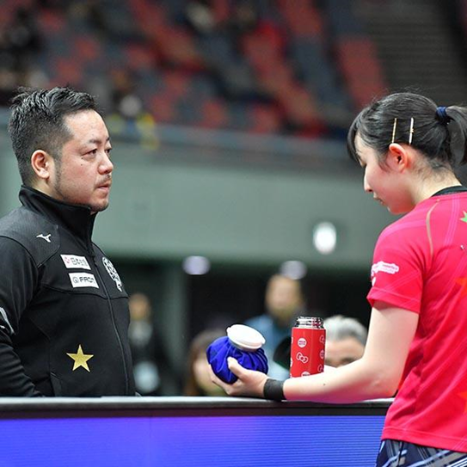
技術講習会・指導者講習会

皆様におかれましてはますますご健勝のこととお喜び申し上げます。新潟市卓球連盟の今年度の締めくくりとして、パリオリンピック個人銅メダリスト早田ひな選手の専属コーチを１０年以上にわたって務めた石田大輔さんを招いてトップ選手の技術講習会ならびに指導者講習会を開催いたします。

技術講習会は、北信越ブロック大会、全国大会出場を目標として選考した中学校の市内トップ選手を指導していただきます。
石田大輔さんの指導を間近で観覧できる貴重な機会です。

午後の指導者講習会は、気軽に聞けるような会を予定しています。５０名限定ですが、ふるってご参加ください。

【日時】 ３月２０日（木祝）９：００～ ２部構成
【会場】 西総合スポーツセンター（大体育室、研修室）

【主催】 新潟市卓球連盟
【後援】 公益財団法人 新潟県スポーツ振興米山稔財団
【協力】 （公財）新潟市開発公社 新潟大学卓球部 サイトウスポーツ（株）
【日時】 令和７年３月２０日（土） ９：００～１６：００ 【８：００開場】
・第１部 技術講習（小中学生対象） ９：００～１２：００ 観覧自由（１階フロア）
・第２部 指導者講習（指導者対象） １３：３０～１６：００ 先着５０名

【技術指導対象者】 市卓球連盟強化部で選考した中学生選手
【トレーナー】 新潟大学卓球部

【持ち物】 卓球シューズ（体育館用の上履き）
【参加費】 ３００円（指導者講習会：先着５０名）
【申込み】 フォームで申込み、３月１１日（火）〆切
◆午前の観覧者は、申込み不要ですが、フロアで観覧する場合は、
協力金として、当日一人３００円お願いします。

指導者講習 申込みフォーム
8https://forms.gle/zuN7FmE3CASKkjTk9
【問い合わせ先】
新潟市卓球連盟強化部長 細川 学（葛塚中）
ｐｘｗ０７２３４＠gmail.com 090-6229-4027

